***Муниципальное казенное дошкольное образовательное учреждение***

***«Детский сад № 509комбинированного вида»***

**Непосредственно образовательная деятельность**

**в подготовительной к школе группе**

***«ЭСТАФЕТА ОЛИМПИЙСКОГО ОГНЯ»***



***Воспитатель: Ермаченко Юлия Александровна –***

***I квалификационная категория***

**Новосибирск – 2013 г.**

**Образовательная область:** «Формирование целостной картины мира»

**Интеграция образовательных областей:** «Коммуникация», «Познание», «Физическая культура», «Здоровье», «Художественное творчество», «Безопасность», «Социализация», «Музыка».

**Цель:** Развивать у детей интерес к олимпийским соревнованиям, желание следить за их ходом.

**Задачи:**

**Образовательные:**

* закреплять и обобщать знания детей об олимпийском движении (истории олимпийских игр, символике, огне), о зимних видах спорта;
* формировать умение применять на практике знания и делать выводы о свойствах огня, при выполнении экспериментов с огнем;
* формировать у детей нормы поведения с огнем и знание правил пожарной безопасности;
* закреплять умение правильно подбирать цвета и кисти для раскрашивания.

**Развивающие:**

* развивать познавательную инициативу;
* развивать у детей мыслительные процессы, умственную операцию сравнения и доказательную речь;
* обогащать(активизировать) словарный запас: олимпийские игры, символ, талисман, эмблема, керлинг, бобслей, пять континентов.
* продолжать развивать устойчивый интерес к изобразительной деятельности;
* развивать у детей способность расслабляться и концентрировать внимание;
* развивать общую и мелкую моторику.

**Воспитательные:**

* воспитывать у детей целеустремленность, организованность, инициативность, трудолюбие;
* воспитывать чувство сопричастности к знаменательному событию – «Эстафета Олимпийского огня» перед Зимними Олимпийскими играми, чувство гордости за свою страну.

**Материалы:** макет «Факел с олимпийским огнем»; письмо, написанное невидимыми чернилами; для опытов с огнем, на каждого ребенка: свеча, стакан, стакан с водой, стакан с песком; для опытов с огнем, на каждого ребенка: свеча, стакан, стакан с водой, стакан с песком; две ёмкости с газетами, спички; заготовки-рисунки «Талисманы Олимпийских игр», кисти жесткая и мягкая на каждого ребенка, баночки с водой, салфетки; заготовки олимпийских колец, карточки с зимними и летними видами спорта; аудиозапись «Гимн сочинской олимпиады»; мультимедийная установка; для опыта с запуском огня: бутылка (стекло), пробка от винной бутылки, цветная бумага, клей,  3 ст.л лимонного сока, 1 ч.л. пищевой соды, кусочек туалетной бумаги.

**Предварительная работа:** чтение художественных и документальных произведений о спорте, показ иллюстраций спортивных игр, просмотр видеофильмов о спорте, беседы о спорте, олимпийских и параолимпийских играх; заучивание стихов на данную тему; работа в изобразительной студии «Страна Рисования»; дидактические игры и упражнения по теме занятия.

Пожалуйста, подождите

**Ход занятия**

(Дети входят в зал)

**Воспитатель:** (Дети входят в зал.)

Ребята, давайте вспомним, какое очень важное спортивное событие будет проходить в нашей стране!? (Ответы детей. Олимпиада.) В каком городе? (Ответы детей. В Сочи.)

А что это за конверт здесь лежит? Давайте его откроем!? (да, давайте)

Странно, в письме ничего не написано! Как вы думаете, что бы это могло значить?

А кто из вас слышал о невидимых чернилах? Может быть ими написано это письмо? Тогда нужно просто подержать листок над огнем и надпись проявится! Попробуем? (воспитатель нагревает письмо над свечей, проявляется силуэт Олимпийского факела, в виде пера жар-птицы и текст)

***«Этой осенью 5 октября этот Олимпийский огонь попал в Россию и начал свое длинное путешествие по нашей стране в руках бегущих спортсменов, на автомобиле, в поезде, в самолете, на русской тройке, в оленьей упряжке, по канатной дороге.… А сегодня он окажется в вашем детском саду и вам предстоит продолжить его дальнейшее путешествие! А отправится Олимпийский огонь прямо в открытый космос».***

Вы понимаете, какая ответственная и почетная миссия на нас возложена!?

Но ведь огонь – это очень опасно!?

Давайте вспомним правила обращения с огнем!? (Ответы детей).

Чего боится огонь? (Ответы детей).

Давайте это проверим!

**Эксперимент№1:**

У каждого ребенка на металлическом подносе свеча, которую зажигает воспитатель.

-Когда мы зажгли свечи, что мы видим? (Ответы детей, - огонь).

Какой он? (Ответы детей. Он яркий, красивый, так и привлекает к себе внимание).

Как вы думаете, можно ли к нему прикоснуться? (Нет).

А почему? (Можно обжечься, а если случайно уронить свечу на пол или ковер, может произойти пожар).

Давайте попробуем приблизить руку к огню, только очень осторожно!

**Эксперимент№2**

А для чего у нас с вами этот стеклянный стакан? (Ответы детей).

Давайте накроем им наше пламя. Что мы видим? (Огонь погас).

Почему наш огонек через некоторое время погас?(Ответы детей. Без воздуха огонь существовать не может, поэтому когда доступ воздуха в стакан прекратился, огонь погас).

Удивительно, но огонь дышит!

**Эксперимент№3:**

Еще у нас есть песок. Давайте попробуем посыпать им наш огонь. Что произошло и почему? (Ответы детей. Огонь погас, т.к. доступ воздуха прекратился).

**Эксперимент№4:**

У нас с вами есть вода. Давайте попробуем полить ею наш огонь. Что произошло и почему? (Ответы детей. Огонь погас).

Итак, ребята, мы с вами убедились, что все ваши версии верны!

(Дети садятся на ковер.)

Мы с вами знаем, что Олимпийский огонь уже в России, а кто нам напомнит, какая страна является Родиной олимпийских игр? (Ответы детей). Правильно ребята, Греция!

Олимпийские игры родились на острове Пелопоннес около селения Олимпия на земле Древней Греции много веков назад. Участвовать в Играх могли лишь греки. Предусматривалась также целая программа спортивных соревнований для детей. Счастливцем считался тот, кому хотя бы раз удалось участвовать или присутствовать на Олимпийских играх.

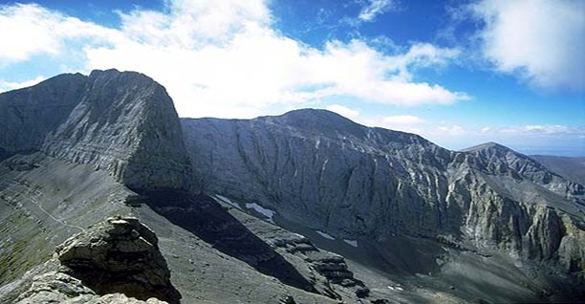

Олимпийские игры проводились каждые 4 года и длились 5 дней.

Поначалу олимпийцы соревновались только в скорости бега, но со временем в программу вошли борьба, пентатлон (пятиборье: бег, прыжки в длину, борьбы, метание диска и метание копья), кулачный бой и гонки на колесницах.

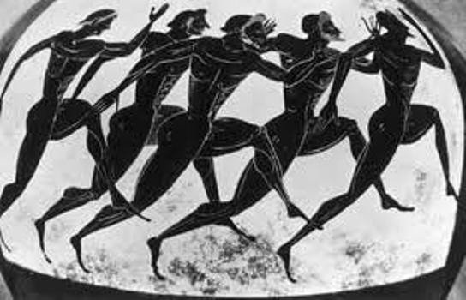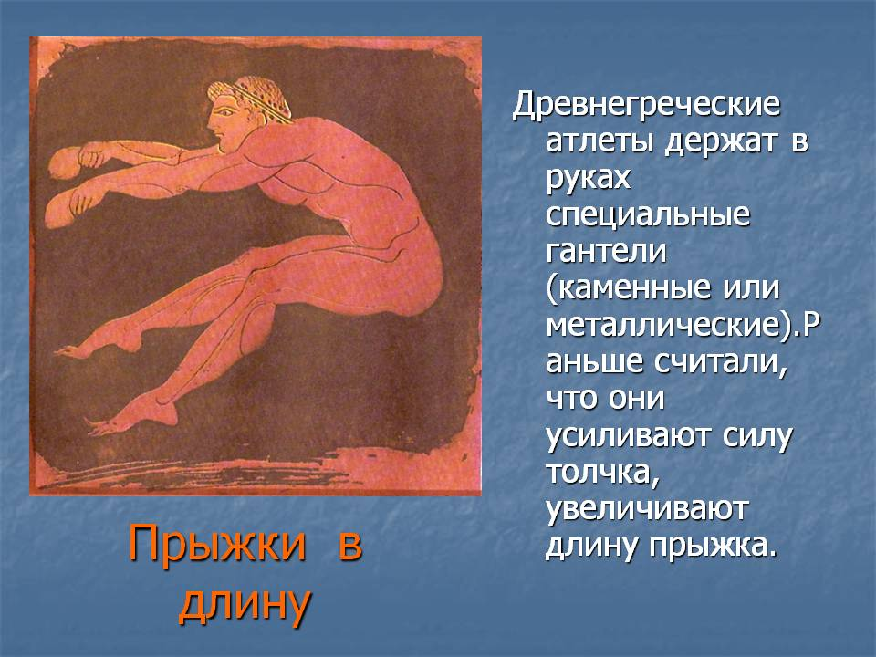 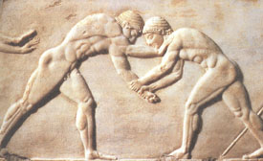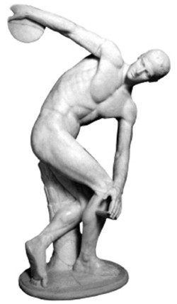 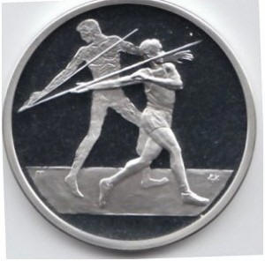 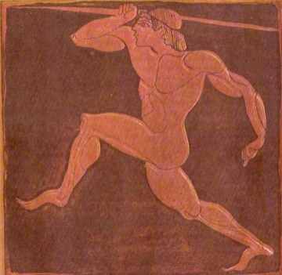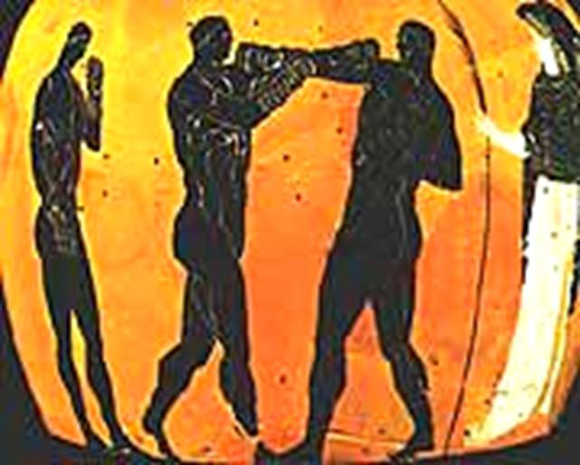

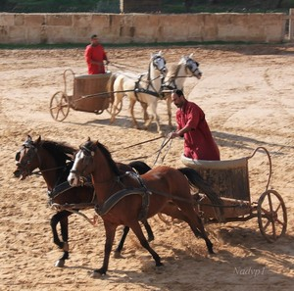

А сейчас, ребята давайте поиграем в игру?! Перед вами на ковре лежат карточки с изображением олимпийских видов спорта, а вам нужно найти и взять одну карточку с изображением зимнего вида спорта и сесть на свое место. (Дети называют, вид спорта, изображенный на карточке)

Как вы думаете, если ближайшие Игры будут проводиться в феврале, то, как мы их назовем? И почему? (Ответы детей. Зимние Олимпийские игры, потому, что февраль зимний месяц). Давайте назовем зимние Олимпийские виды спорта и посчитаем их!

1. *ЛЫЖНЫЕ ГОНКИ*:

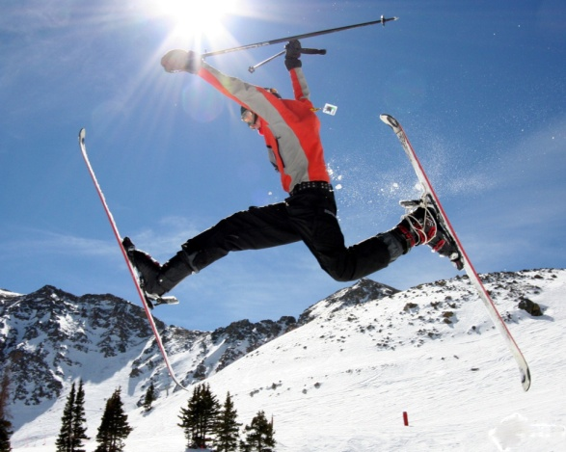

2)БИАТЛОН

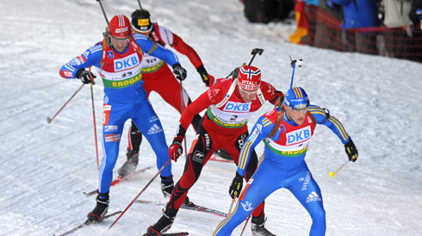 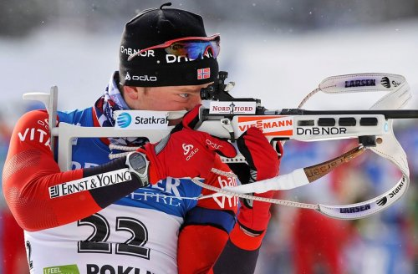

3)КОНЬКОБЕЖНЫЙ СПОРТ

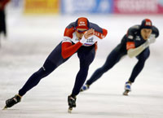 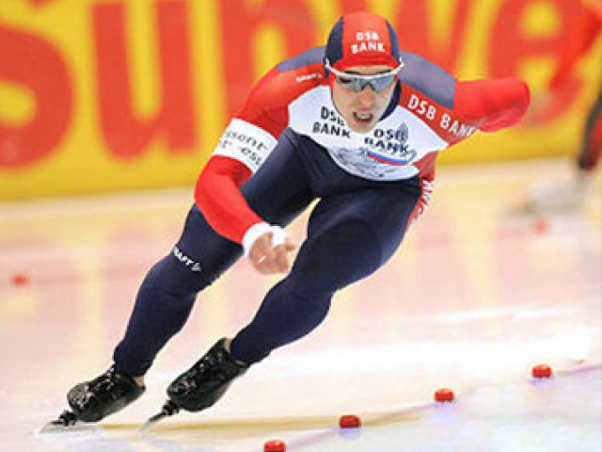

4) БОБСЛЕЙ

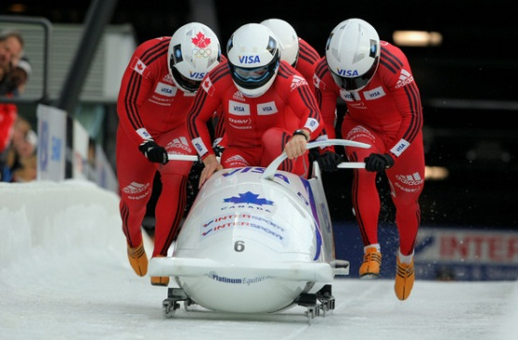

5)ХОККЕЙ

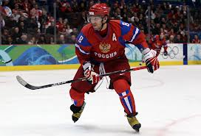 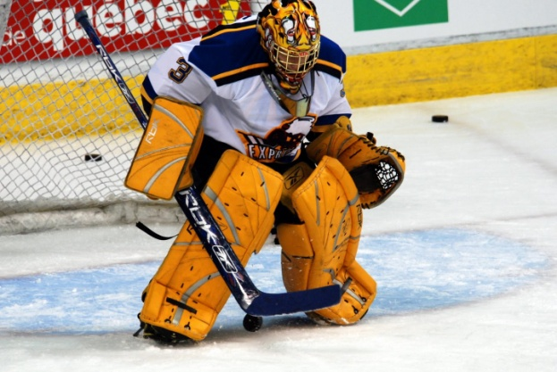

6)КЕРЛИНГ

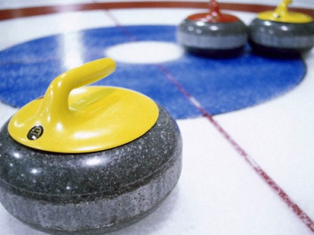 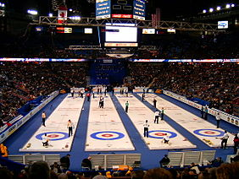 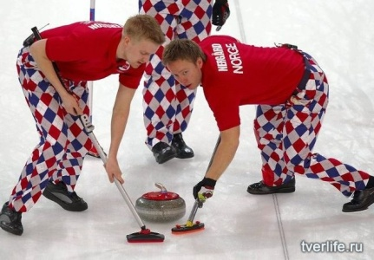

7) ФИГУРНОЕИ КАТАНИЕ

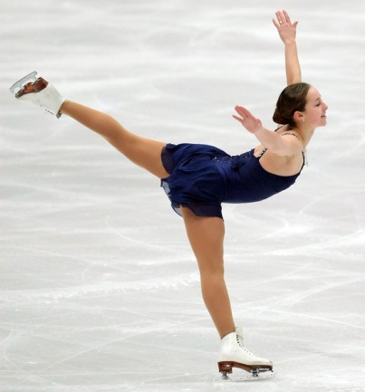

**ФИЗМИНУТКА**

Давайте ненадолго превратимся в спортсменов олимпийцев и разомнемся!

Вставайте в круг! (На экране идет показ спортсменов в действии).

-Сейчас мы с вами лыжники. Как они двигаются? (имитация движений)

-А теперь наш лыжник превратился в кого? (в биатлониста)

Прибываем на огневой рубеж, целимся в мишень, стреляем!

-А теперь прокатимся на коньках….

Кто мы? (конькобежцы)

-Берем в руки клюшку и кто мы с вами теперь? (хоккеисты)

-А теперь отложите клюшки, и займемся фигурным катанием….Кто мы, ребята? (фигуристы)

-А сейчас приглашаю вас поиграть в керлинг. Кто мы? (керлингисты)

Берите в руки щетки и натирайте лед…

Понравилось быть спортсменами? Молодцы!

Садитесь на стульчики и немного отдохнем.

(Видео-презентация «Как зажигают Олимпийский огонь».)

В наши дни Олимпийский огонь зажигают на его древней Родине в Олимпии

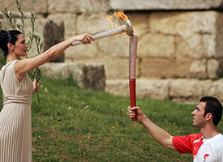

и он обозначает чистоту, дружбу и борьбу за победу. Олимпийский факел доставляется на главный стадион ИГР во время церемонии открытия, где с его помощью зажигается огонь в специальной чаше на стадионе и горит до закрытия игр.

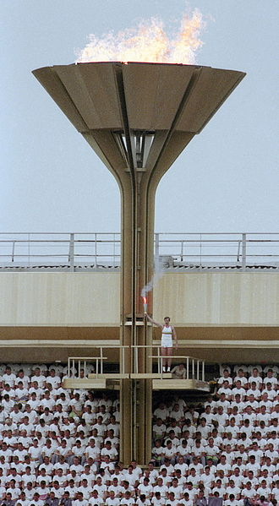

Кроме Олимпийского огня Игры имеют свою эмблему. Кто знает, как она выглядит? Правильно, ребята, эмблема Олимпийских Игр состоит из пяти сцепленных между собой колец. Загляните под свои стульчики и возьмите в руки то, что там лежит. Из этих колец вам нужно выложить на ковре эмблему Игр. Но будьте внимательны, у вас 3 лишних кольца. Теперь давайте проверим, правильно ли вы выполнили задание.(на экране появляется эмблема игр).



Кто из вас знает, что обозначают эти кольца? Считается, что пять колец – это символ пяти континентов.

Синее кольцо – Европа.

Черное кольцо – Африка.

Красное кольцо – Америка.

Желтое кольцо – Азия.

Зеленое – Австралия.

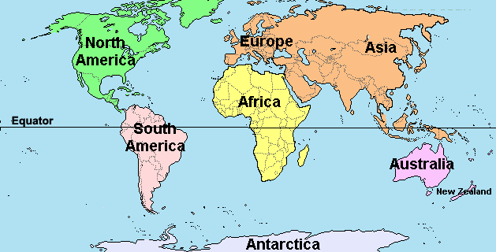

Кроме огня и пяти колец Олимпийские игры имеют свой талисман. Вы что - то знаете об этом? Для Олимпиады в Сочи россияне выбрали свои талисманы: Леопарда, Белого медведя и Зайку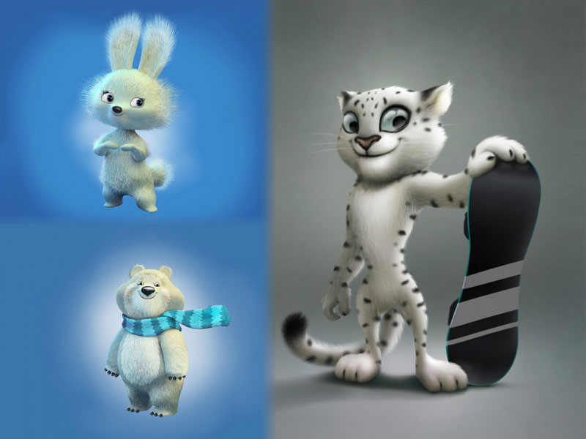

и

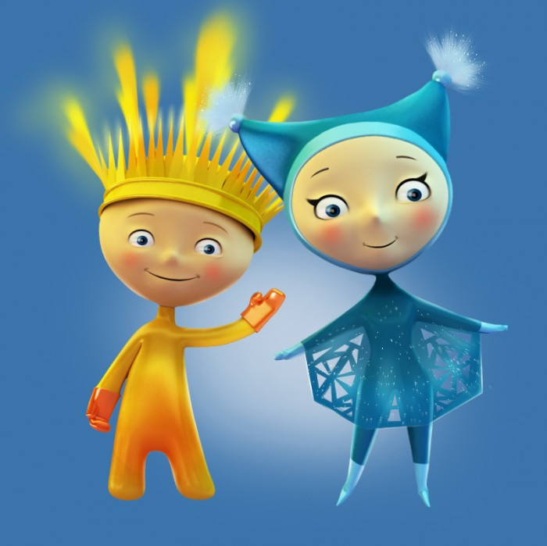

Лучика и Снежинку, которые обязательно принесут победу нашим спортсменам. Ребята, у вас сегодня есть возможность раскрасить талисманы Олимпийских игр. Подходите к столу.

Давайте вспомним, чем покрыто тело животных? (шерстью) А какой кистью лучше нарисовать шерсть? (жесткой)

Какую кисть вы возьмете, чтобы раскрасить лучик и снежинку? (мягкую)

Правильно, ребята! Можете приступать к работе.

Какие яркие и красочные талисманы у вас получились! Давайте разместим их на стене и устроим выставку Олимпийских талисманов.

Звонит телефон. Воспитатель сообщает детям, что спортсмен с Олимпийским огнем уже прибыл и предлагает построиться.

( Звучит гимн. Поднимается Российский флаг. Вносят Олимпийский огонь. Спортсмен передает факел первому ребенку, тот второму,… и т.д.)

Ребята и настает торжественная минута, когда мы должны отправить огонь в космос!

(Дети проходят в сенсорную комнату.)

Торжественную церемонию объявляю открытой!!!

***Запуска огня в космос****1. Вырезаем из цветной бумаги и приклеиваем с обеих сторон винной пробки пламя из бумаги так, чтобы получился макет огня…. Примеряем "огонь" на бутылку так, чтобы пробка входила в горлышко бутылки без усилий.*

*2. Наливаем и смешиваем в бутылке воду и лимонный сок.  
  
3. Заворачиваем пищевую соду в кусочек туалетной бумаги так, чтобы можно было просунуть в горлышко бутылки, и обматываем нитками.  
  
4. Опускаем пакетик с содой в бутылку и затыкаем её пробкой-ракетой, но не слишком плотно.*

*5. Ставим бутылку на плоскость и отходим на безопасное расстояние. Наша ракета с громким хлопком взлетит вверх.*

УрАААААААААААААА!!!

А теперь ребята, чтобы нам было лучше видно, как летит наш Олимпийский огонь, давайте с вами ляжем на пол и немного отдохнем.

Катя и Вася ложитесь на треугольники…..

Лена и Слава на овалы….

Релаксация: Вы лежите и ваше тело расслаблено. Над вами - темное ночное небо, все усыпанное звездами. Они светят так ярко, что кажутся совсем близко. Давайте закроем глаза и отправимся в космос вслед за нашим огнем. Смотрите, огонь пролетает мимо Солнца.

Катя, а ты видишь огнь? Где он сейчас?

Илюша, а что видишь ты? (дети называют планеты, созвездия и прочие космические чудеса.)

Ну а сейчас настало время вернуться в детский сад…

Молодцы, ребята, отлично поработали сегодня! Не подвели, выполнили порученное нам Олимпийским комитетом задание. А что мы делали сегодня? (отправляли огонь в космос, раскрашивали талисманы, проводили опыты с огнем, проявляли невидимое письмо…)

-Теперь нам остается ждать, когда Олимпийский огонь закончит свою эстафету и окажется в Сочи на открытии Игр. А мы будем дружно болеть за нашу спортивную сборную, за Российскую команду!